Вот и лето пришло! А это время пикников и шашлыков. Это отличная возможность встретиться с друзьями и хорошо провести время на природе.
ВЫХОДНОЙ ДЕНЬ В ЛЕСУ
Но как правильно организовать отдых с ребенком? Ведь возникает множество вопросов: куда поехать, что одеть, что приготовить, чем его занять? Давайте разберем эти вопросы и найдем на них самые правильные ответы. Ведь все родители знают, что самое главное в отдыхе – это безопасность детей, тогда и отдых будет приятным для родителей.

Итак, где провести выходной день с ребенком?
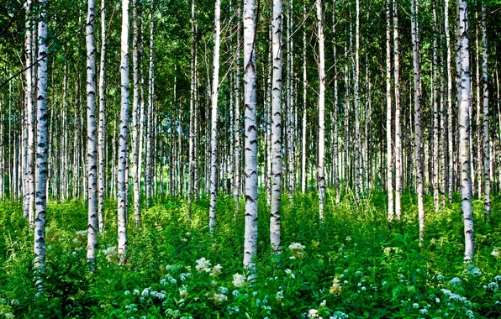
Конечно же, в лесу, подальше от города и поближе к природе. Ведь лес так манит своей естественностью, прохладой, тишиной, вперемешку с пением птиц, и своими зелеными просторами. Особенно приятно отправиться на природу с хорошими друзьями и всей семьей. Но к такой прогулке нужно хорошо подготовиться.
Чтобы не забыть что-то нужное стоит заранее составить список всех необходимых вещей.
Если ребенок совсем маленький, не забудьте детское питание.
Обязательно возьмите головные уборы, аптечку (йод, лейкопластырь, бинт, перекись водорода, средства от аллергии, активированный уголь), питьевую воду, теплую одежду.
Кроме того, очень часто в суматохе забывают взять салфетки или бумажные полотенца, ножи, разделочную доску, соль, одноразовые скатерти, спички, штопор, одноразовую посуду, мешки для мусора.

Выбор места для отдыха с ребенком
Место, на котором вы остановитесь должно быть, в первую очередь, чистым. Проследите, чтобы не было осколков и мусора. Май – это месяц, в котором уже начинается жара и появляется множество насекомых, поэтому лучше накрывать на стол в тенечке и подальше от таких «сюрпризов», как муравейники или осиные гнезда.
Меню на отдыхе с ребенком
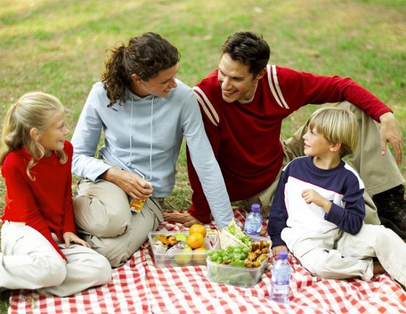
Составляя меню для деток, нужно, конечно, отталкиваться от их возраста и особенностей организма.
Если вы берете из дома уже готовые блюда, сложите их в герметические контейнеры, чтобы они не испортились. И не забудьте взять с собой немного сладостей. Ведь свежий воздух, как известно, нагоняет аппетит. Печенье, булочки, овощи и фрукты на природе пойдут «за милую душу». И не забудьте перемыть все овощи, фрукты и зелень дома – так намного удобнее.
Всем известно, что пикник не мыслим без шашлыка и других блюд на гриле, но можно ли давать их детям?
Можно, только детям, старше 3-х лет, причем мясо должно быть мягким, сочным, не жирным, замаринованным в домашних условиях и без уксуса.
А вот запеченные овощи подходят детям любого возраста.
И не забывайте о напитках. Возьмите с собой компот, сок, холодный чай или минеральную воду.

Одежда и обувь для отдыха с ребенком в лесу
Лучше всего выбрать одежду, которая будет полностью закрывать руки и ноги, она сможет защитить от клещей и других насекомых. Хорошо для этой цели подходит спортивный костюм. В лесу всегда прохладнее, поэтому стоит прихватить, особенно деткам, дополнительную теплую одежду.
Обувь должна быть, в первую очередь, удобной (кроссовки, мокасины).
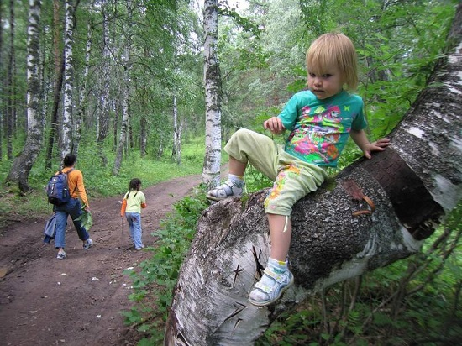
Помните о головных уборах!
Детская безопасность
Собираясь на пикник, нужно взять с собой крем или спрей от насекомых.
Если день выдался солнечным, прихватите солнцезащитный крем и солнцезащитные очки. И старайтесь не оголять нежную детскую кожу, ведь первые солнечные лучи такие коварные.
Обязательно соблюдайте гигиену: мойте руки перед едой и детям, и себе.
Как себя вести на отдыхе с ребенком в лесу?
Не рубите и не ломайте лес. Для того чтобы развести костер достаточно сухих веток, которые лежат под ногами. Нужно их просто собрать.
Не разоряйте жилища животных и гнезда птиц.
Не сорите в лесу, ведь лес - это большой живой дом, но, ни в коем случае, не помойка.
Не закапывайте полиэтиленовые, пластиковые, предметы, консервные банки – закапывать можно только те продукты, которые со временем перегниют, остальное заберите с собой.
Помните, что брошенный окурок – это и ссор, и опасность возгорания сухой травы, веток и леса. По окончанию пикника обязательно затушите костер.
Ну и самое главное – помните, что вы всегда подаете пример своему ребенку. Как вы будете относиться к окружающей среде, так и он.

Чем занять ребенка на отдыхе в лесу?

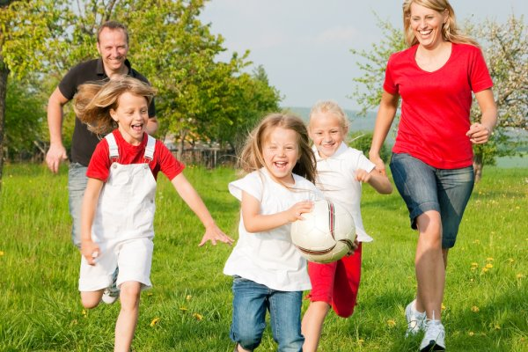
Готовясь к поездке, вам следует обдумать, как вы будете распределять обязанности, и чем планируете занять детей. Ведь любимые всеми взрослыми посиделки у костра и шашлыки для детей могут оказаться не очень интересными и скучными. Поэтому для малышей стоит взять их любимые игрушки, ведерко, лопатку и мяч. Для более взрослых деток хорошо подойдет бадминтон.
Можно поиграть в такие всеми любимые игры, как «казаки-разбойники», «салки», «прятки».
Если малыш более усидчив, можно изучить с ним растения, произрастающие в данной местности и собрать гербарий. Кроме того, можно собрать материал для поделок, или, прихватив с собой пластилин, прямо в лесу сделать что-нибудь интересное.
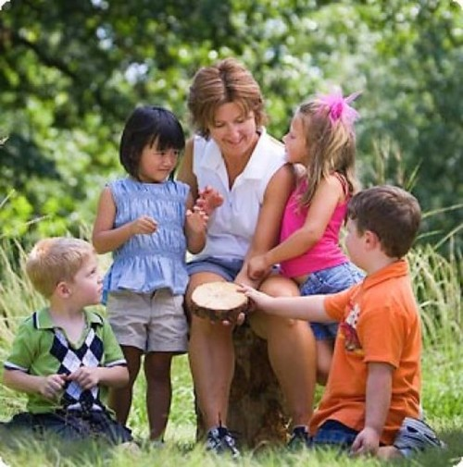
Если взять с собой альбом и цветные карандаши, можно поиграть в «Следопытов». Для этого за определенное время ребенок должен нарисовать карту местности пределах условленной территории и нанести на нее максимальное количество замеченных объектов: заросли камыша, озеро, речку, следы животных, болото и прочее.

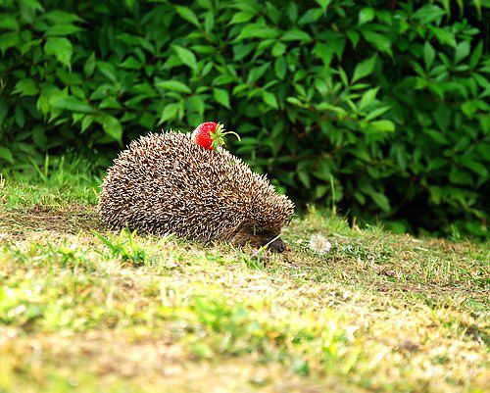
Еще одна интересная игра называется «Считаем до 10». Правила ее следующие: каждый из участников должен перечислить по очереди 10 разновидностей деревьев, растущих в лесу, кустарников, трав и т.д.

Поиграйте в игру «Родственники». Нужно назвать как можно больше предметов, у которых есть что-то общее, и рассказать о них.
Например: ёлка и ёжик, их объединяет наличие иголок.

Поиграйте в игру «Пантомима»: нужно изобразить птицу или животное без слов так, чтобы участники смогли отгадать, о чем идет речь.

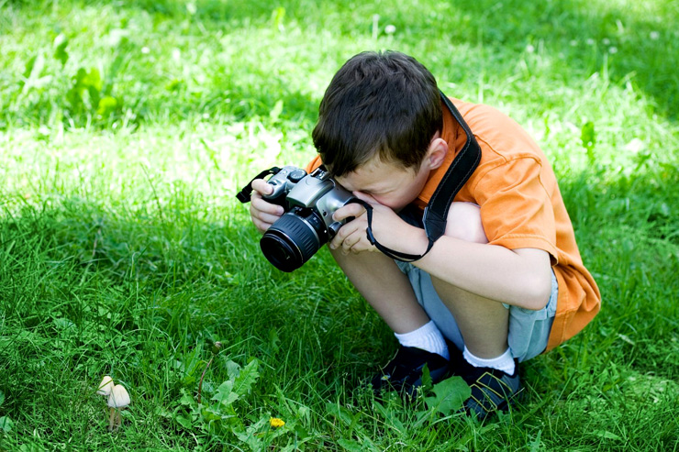
Можно также предложить ребенку собрать красивый букет, а если деток много, то устроить конкурс на самый красивый букет.
Можно попросить ребенка фотографировать все интересное, что он увидит в лесу. Это занятие обычно очень увлекает детей, причем надолго.
И помните, что от взрослого зависит, понравится ли ребенку отдых в лесу, захочет ли он еще раз сюда вернуться.
Сделайте ваш отдых с ребенком праздником!

Материал подготовлен и оформлен Селиверстовой Е.Б.

